MÔJ VYSKLADANÝ POČÍTAČ
MONITOR: 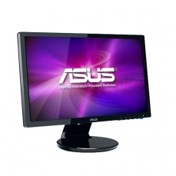CENA: 260 €
ASUS VE276Q 27" LCD 16:9 1920x1080 100 000:1 2ms HDMI DisplayPort Repro

POČÍTAČ: 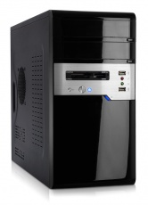 CENA: 369 €
PC SHARK HOME Intel G630 4GB 1TB GT620 bez OS
MYŠ : 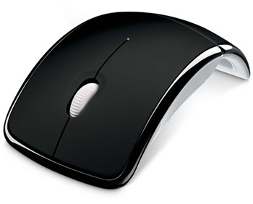CENA : 29,99 €
Microsoft Arc Mouse Black
KLÁVESNICA: 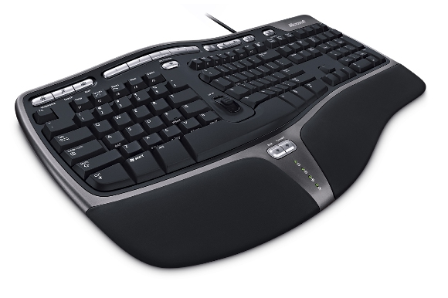CENA:49 €
Microsoft Natural Ergonomic Keyboard 4000 SK
REPRÁKY: 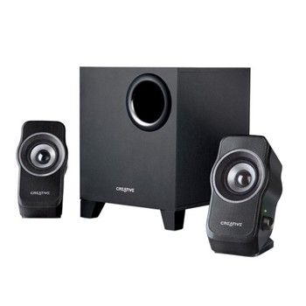 CENA : 32,88 €
Creative Inspire A220 2+1

SPOLU CENA : 740,87 €

